# Bài 1

* Thực Thể
  + Sinh viên
    - Thuộc tính cơ bản:
      * studentId (khóa chính)
      * studentName
      * semester
      * email
      * phone
      * bornDate
      * gender
  + Môn học
    - Thuộc tính cơ bản:
      * courseId (khóa chính)
      * courseName
      * credits
  + Mục tiêu học tập
    - Thuộc tính cơ bản:
      * goalId (khóa chính)
      * goalContent
      * goalCreatedTime
* Mối quan hệ:
  + Sinh viên - Môn học:1 - N
  + Môn học - Mục tiêu học tập: 1 – N

# Bài 2

* Thực thể
  + Môn học
    - Thuộc tính cơ bản:
      * courseId (khóa chính)
      * courseName
      * credits
  + Mục tiêu học tập
    - Thuộc tính cơ bản:
      * goalId (khóa chính)
      * goalContent
      * goalCreatedTime
  + ERD

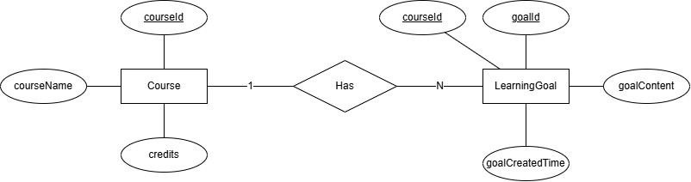Bài 3

* Thực thể
  + Môn học
    - Thuộc tính cơ bản:
      * courseId (khóa chính)
      * courseName
      * credits
  + Mục tiêu học tập
    - Thuộc tính cơ bản:
      * goalId (khóa chính)
      * goalContent
      * goalCreatedTime
  + Lịch ôn tập
    - Thuộc tính cơ bản:
      * reviewScheduleId (khóa chính)
      * reviewDay
      * startTime
      * endTime
      * reviewContent
* ERD

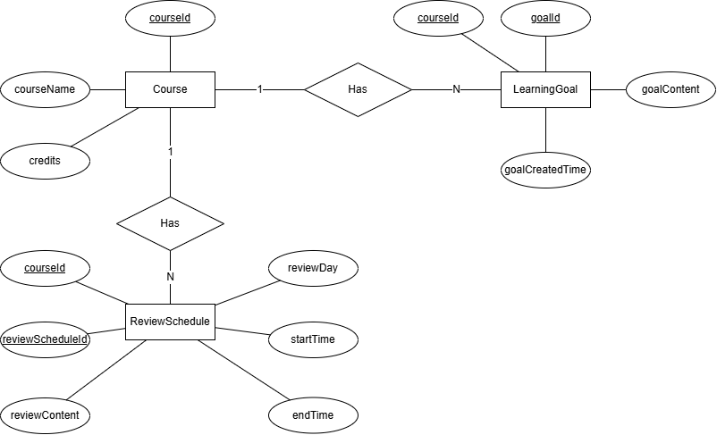

# Bài 4

* Thực thể
  + Môn học
    - Thuộc tính cơ bản:
      * courseId (khóa chính)
      * courseName
      * credits
  + Mục tiêu học tập
    - Thuộc tính cơ bản:
      * goalId (khóa chính)
      * goalContent
      * goalCreatedTime
  + Lịch ôn tập
    - Thuộc tính cơ bản:
      * reviewScheduleId (khóa chính)
      * reviewDay
      * startTime
      * endTime
      * reviewContent
  + Tài liệu ôn tập
    - Thuộc tính cơ bản:
      * materialId (khóa chính)
      * materialName
      * materialType
      * storagePath
* ERD

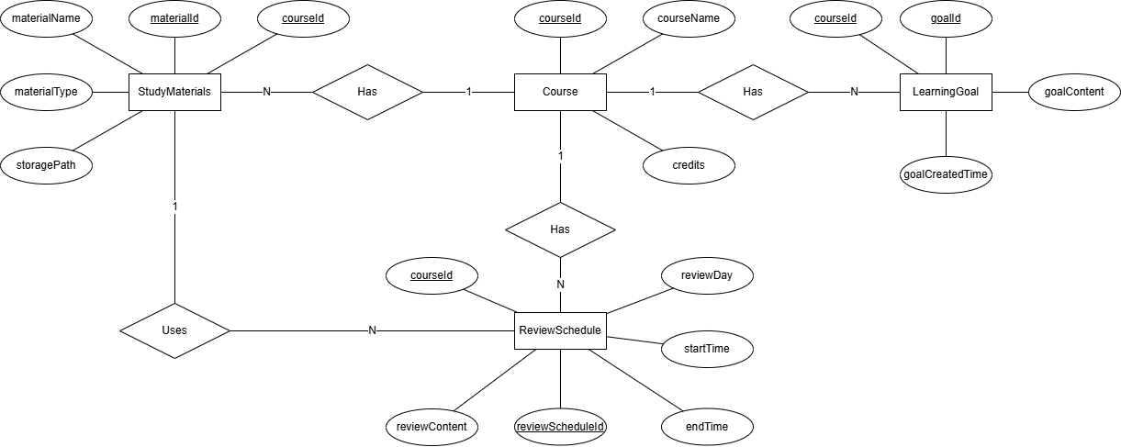

# Bài 5

* Thực thể
  + Môn học
    - Thuộc tính cơ bản:
      * courseId (khóa chính)
      * courseName
      * credits
  + Mục tiêu học tập
    - Thuộc tính cơ bản:
      * goalId (khóa chính)
      * goalContent
      * goalCreatedTime
  + Lịch học
    - Thuộc tính cơ bản:
      * studyScheduleId (khóa chính)
      * studyDay
      * startTime
      * endTime
      * note
  + Lịch ôn tập
    - Thuộc tính cơ bản:
      * reviewScheduleId (khóa chính)
      * reviewDay
      * startTime
      * endTime
      * reviewContent
  + Tài liệu ôn tập
    - Thuộc tính cơ bản:
      * materialId (khóa chính)
      * materialName
      * materialType
      * storagePath
* ERD

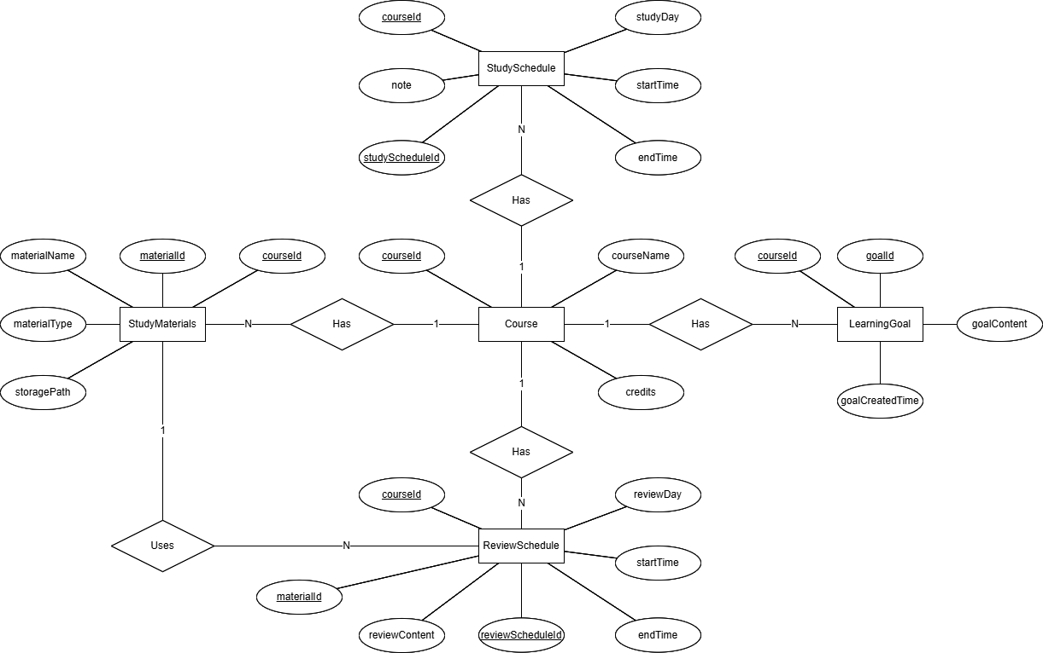

# Bài 6

* Thực thể
  + Môn học
    - Thuộc tính cơ bản:
      * courseId (khóa chính)
      * courseName
      * credits
  + Mục tiêu học tập
    - Thuộc tính cơ bản:
      * goalId (khóa chính)
      * goalContent
      * goalCreatedTime
  + Lịch học
    - Thuộc tính cơ bản:
      * studyScheduleId (khóa chính)
      * studyDay
      * startTime
      * endTime
      * note
  + Lịch ôn tập
    - Thuộc tính cơ bản:
      * reviewScheduleId (khóa chính)
      * reviewDay
      * startTime
      * endTime
      * reviewContent
  + Tài liệu ôn tập
    - Thuộc tính cơ bản:
      * materialId (khóa chính)
      * materialName
      * materialType
      * storagePath
* ERD

